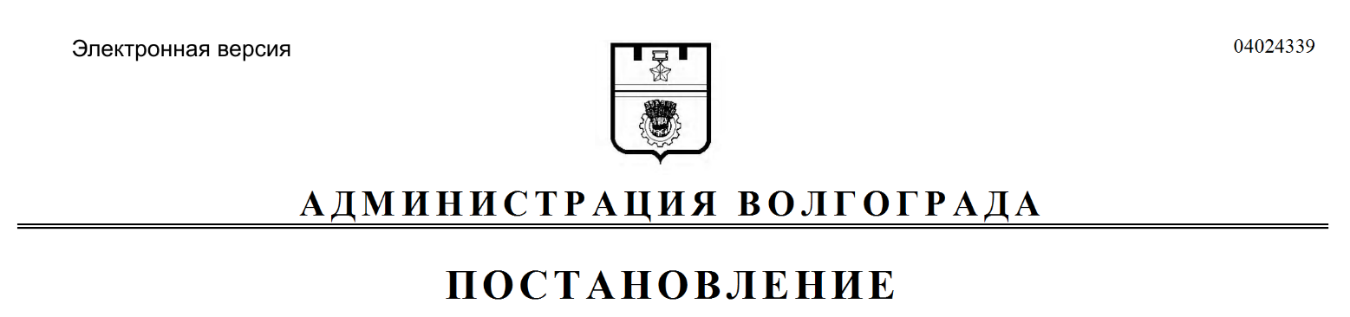
от 19.05.2020 № 438

О признании утратившими силу муниципальных правовых актов Волгограда

Руководствуясь статьями 7, 39 Устава города-героя Волгограда, администрация Волгограда
ПОСТАНОВЛЯЕТ:
1. Признать утратившими силу постановления администрации Волгограда:
1.1. От 22 августа 2018 г. № 1178 «Об утверждении Порядка осуществления департаментом финансов администрации Волгограда контроля за соблюдением Федерального закона от 05 апреля 2013 г. № 44-ФЗ
«О контрактной системе в сфере закупок товаров, работ, услуг для обеспечения государственных и муниципальных нужд».
1.2. От 19 июля 2019 г. № 802 «О внесении изменений в постановление администрации Волгограда от 22 августа 2018 г. № 1178 «Об утверждении Порядка осуществления департаментом финансов администрации Волгограда контроля за соблюдением Федерального закона от 05 апреля 2013 г. № 44-ФЗ
«О контрактной системе в сфере закупок товаров, работ, услуг для обеспечения государственных и муниципальных нужд».
2. Настоящее постановление вступает в силу со дня его официального опубликования.

Глава Волгограда В.В.Лихачев

